Дата : 11.04.
Тема: « Одяг. »

Мета
Навчальна: Повторити нові слова з теми ’’Одяг’’, вивчити нові слова з теми ’’Одяг’’a shirt,a jumper, a T – shirt, trousers, boots. Вивчити вірш про одяг Пітера. Розкажи чи в тебе є такий одяг. Замалюй одяг для Пітера. Опиши малюнки , розкажи про одяг кожної дитини.
Розвивальна: Розвивати пам’ять , увагу, позитивні емоції та бажання вивчати мову.
Виховна: Виховувати уважне ставлення до своїх речей, дотримуватись порядку та чистоти в домі.
Тривалість:3 години.
Місце проведення: Zoom

Хід заняття:
1-П, 3- М, 5- П.
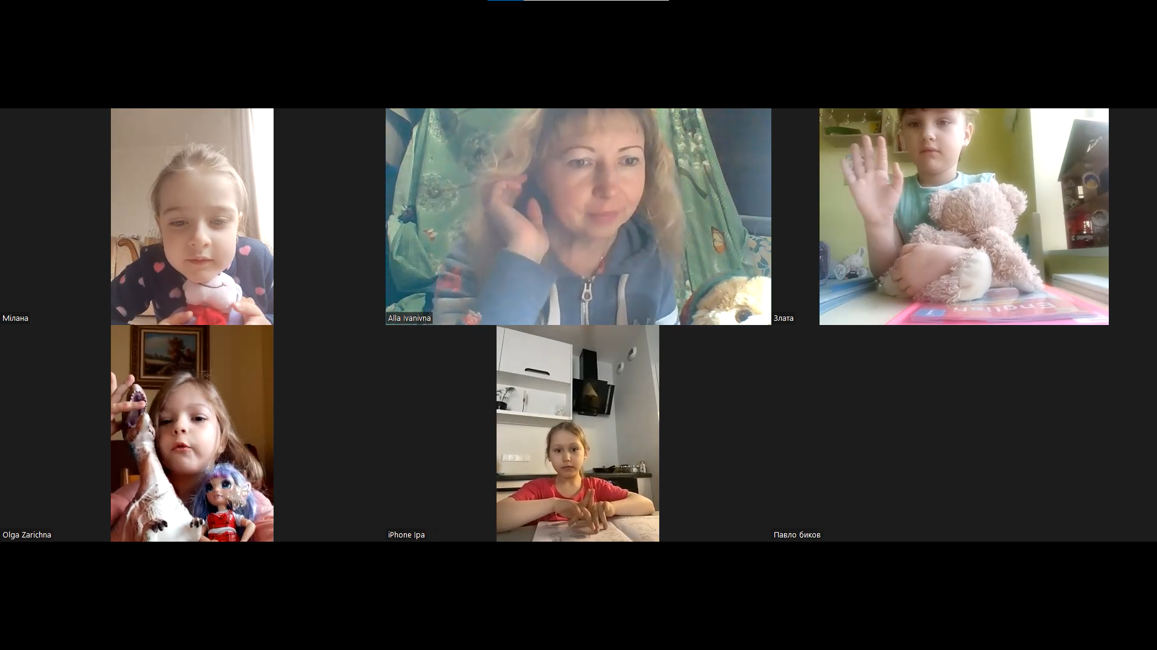
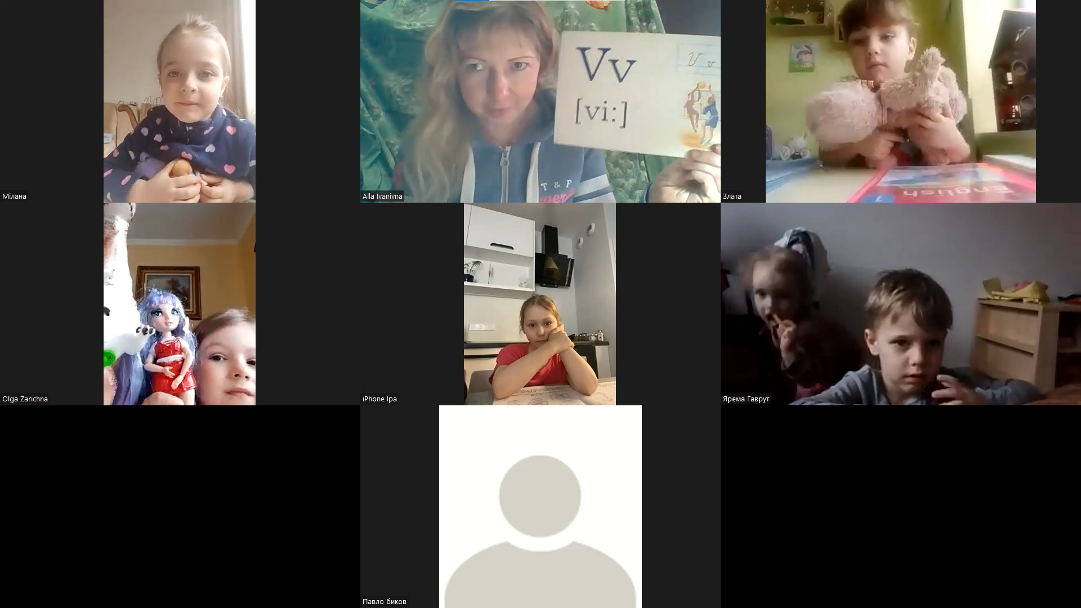
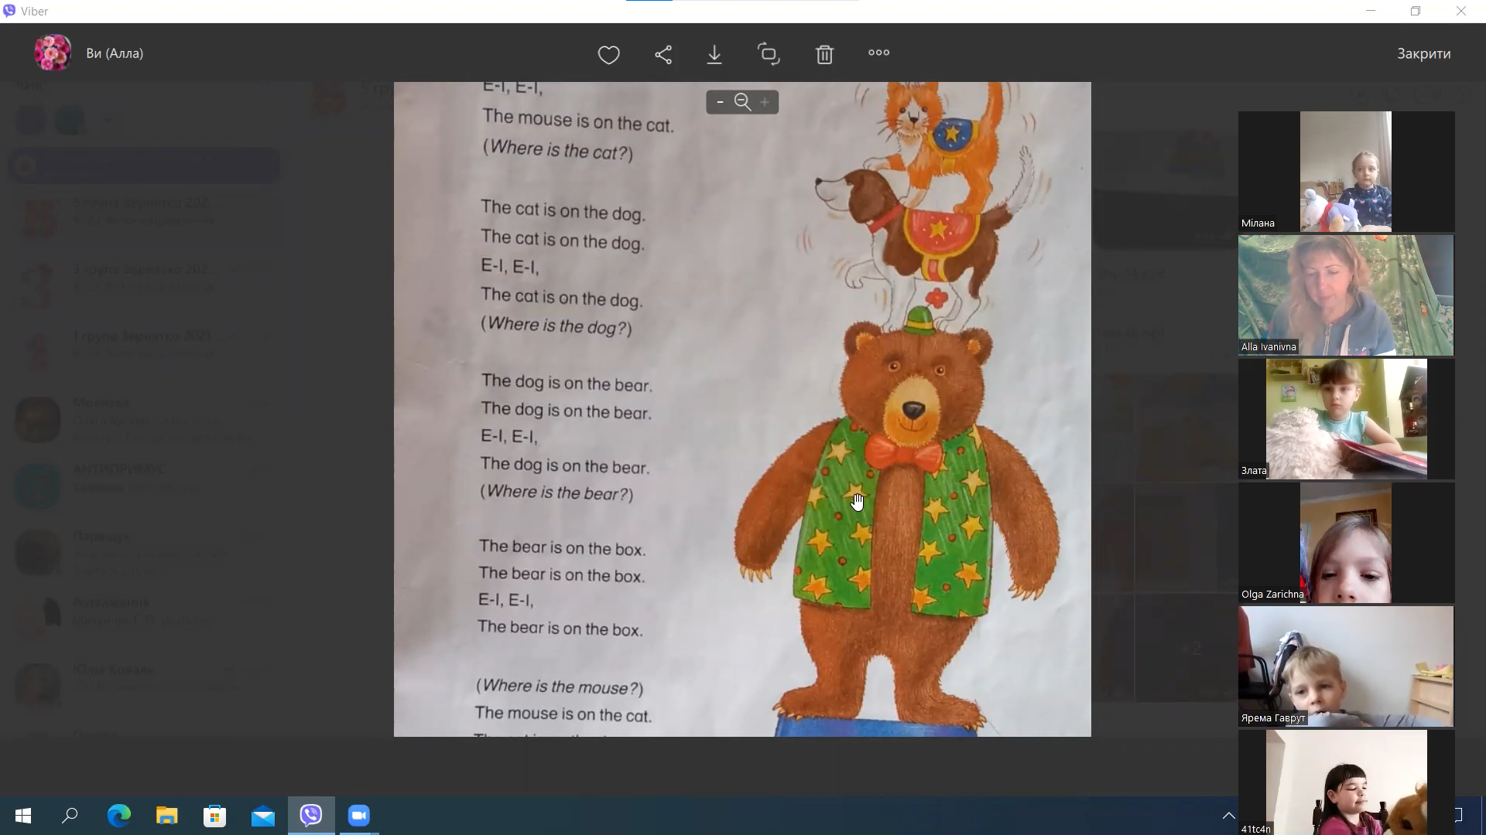
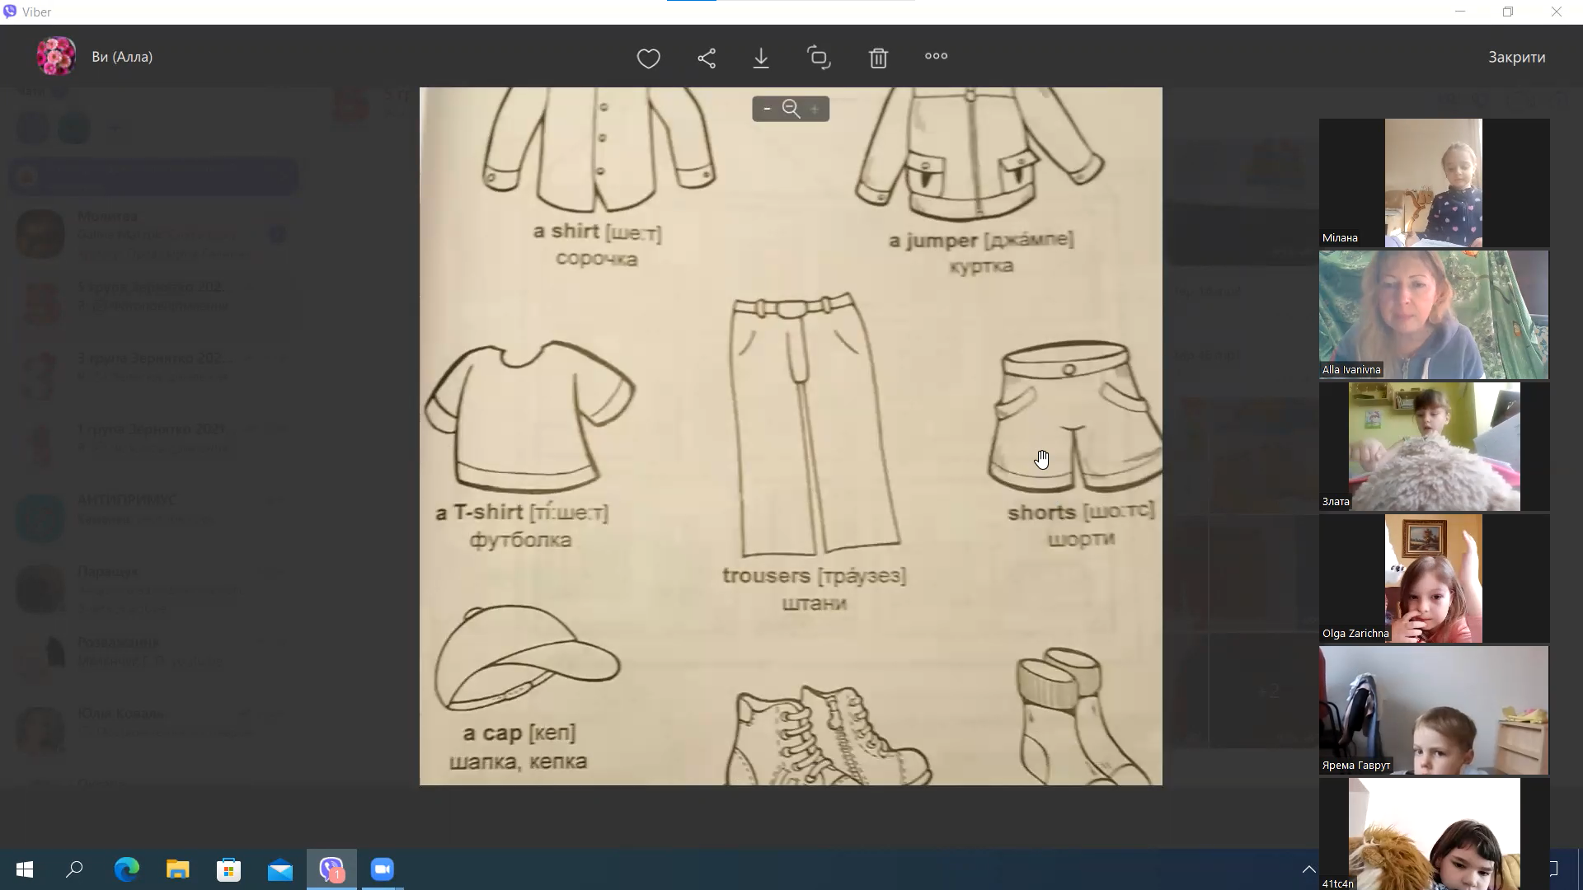

1-П, 3- М, 5- П.
